1. Junginys, atitinkantis bet kurią iš šių formulių:
arba

2. Junginys, atitinkantis bet kurią iš šių formulių:
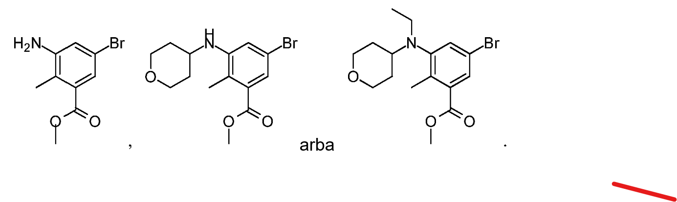

3. Junginio, kurio formulė F, gamybos būdas, apimantis formulės E junginio pavertimą junginiu, kurio formulė F:
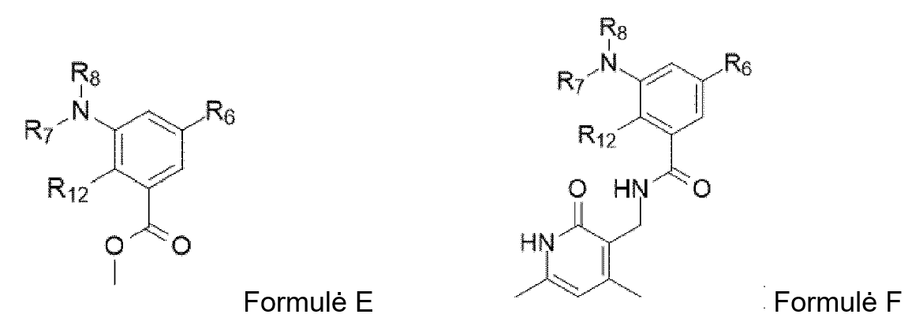
kur
R₆ yra C₆-C₁₀ arilas arba 5 arba 6 narių heteroarilas, kurių kiekvienas yra pasirinktinai pakeistas vienu arba daugiau -Q₂-T₂, kur Q₂ yra ryšys arba C₁-C₃ alkilo tiltelis, pasirinktinai pakeistas halogenu, ciano, hidroksilu arba C₁-C₆ alkoksi, ir T₂ yra H, halogenas, ciano, -OR_{a}, -NR_{a}R_{b}, -(NR_{a}R_{b}R_{c})⁺A⁻, -C(O)R_{a}, -C(O)OR_{a}, -C(O)NR_{a}R_{b}, -NR_{b}C(O)R_{a}, -NR_{b}C(O)OR_{a}, -S(O)₂R_{a}, -S(O)₂NR_{a}R_{b} arba R_{S2}, kur kiekvienas iš R_{a}, R_{b} ir R_{c} nepriklausomai yra H arba R_{S3}, A yra farmaciniu požiūriu priimtinas anijonas, kiekvienas iš R_{S2} ir R_{S3} nepriklausomai yra C₁-C₆ alkilas, C₃-C₈ cikloalkilas, C₆-C₁₀ arilas, 4 - 12 narių heterocikloalkilas, arba 5 arba 6 narių heteroarilas, arba R_{a ir} R_{b}, kartu su N atomu, prie kurio jie yra prijungti, sudaro 4 - 12 narių heterocikloalkilo žiedą, turintį 0 arba 1 papildomą heteroatomą, ir kiekvienas iš R_{S2}, R_{S3} ir 4 - 12 narių heterocikloalkilo žiedo, suformuoto iš R_{a} ir R_{b}, yra pasirinktinai pakeistas vienu arba daugiau -Q₃-T₃, kur Q₃ yra ryšys arba C₁-C₃ alkilo tiltelis, kiekvienas pasirinktinai pakeistas halogenu, ciano, hidroksilu arba C₁-C₆ alkoksi, ir T₃ yra parinktas iš grupės, susidedančios iš halogeno, ciano, C₁-C₆ alkilo, C₃-C₈ cikloalkilo, C₆-C₁₀ arilo, 4 - 12 narių heterocikloalkilo, 5 arba 6 narių heteroarilo, OR_{d}, COOR_{d}, -S(O)₂R_{d}, -NR_{d}R_{e} ir -C(O)NR_{d}R_{e}, kur kiekvienas iš R_{d} ir R_{e} nepriklausomai yra H arba C₁-C₆ alkilas, arba -Q₃-T₃ yra okso; arba bet kurie gretimi -Q₂-T₂ kartu su atomais, prie kurių jie yra prijungti, sudaro 5 arba 6 narių žiedą, pasirinktinai turintį 1-4 heteroatomus, parinktus iš N, O ir S, ir pasirinktinai pakeistą vienu arba daugiau pakaitų, parinktų iš grupės, susidedančios iš halogeno, hidroksilo, COOH, C(O)OC₁-C₆ alkilo, ciano, C₁-C₆ alkoksilo, amino, mono-C₁-C₆ alkilamino, di-C₁-C₆ alkilamino, C₃-C₈ cikloalkilo, C₆-C₁₀ arilo, 4 - 12 narių heterocikloalkilo ir 5 arba 6 narių heteroarilo;
R₇ yra -Q₄-T₄, kur Q₄ yra ryšys, C₁-C₄ alkilo tiltelis arba C₂-C₄ alkenilo tiltelis, kiekvienas tiltelis pasirinktinai pakeistas halogenu, ciano, hidroksilu arba C₁-C₆ alkoksi, ir T₄ yra H, halogenas, ciano, NR_{f}R_{g}, -OR_{f}, -C(O)R_{f}, -C(O)OR_{f}, -C(O)NR_{f}R_{g}, -C(O)NR_{f}OR_{g}, -NR_{r}C(O)R_{g}, -S(O)₂R_{f} arba R_{S4}, kuriuose kiekvienas iš R_{f} ir R_{g}, nepriklausomai yra H arba R_{S5}, kiekvienas iš R_{S4} ir R_{S5} nepriklausomai yra C₁-C₆ alkilas, C₂-C₆ alkenilas, C₂-C₆ alkinilas, C₃-C₈ cikloalkilas, C₆-C₁₀ arilas, 4 - 12 narių heterocikloalkilas arba 5 arba 6 narių heteroarilas, ir kiekvienas iš R_{S4} ir R_{S5} yra pasirinktinai pakeistas vienu arba daugiau -Q₅-T₅, kur Q₅ yra ryšys, C(O), C(O)NR_{k}, NR_{k}C(O), S(O)₂ arba C₁-C₃ alkilo tiltelis, kur R_{k} yra H arba C₁-C₆ alkilas, ir T₅ yra H, halogenas, C₁-C₆ alkilas, hidroksilas, ciano, C₁-C₆ alkoksilas, aminas, mono-C₁-C₆ alkilaminas, di-C₁-C₆ alkilaminas, C₃-C₈ cikloalkilas, C₆-C₁₀ arilas, 4 - 12 narių heterocikloalkilas, 5 arba 6 narių heteroarilas, arba S(O)_{q}R_{q}, kur q yra 0, 1 arba 2, ir R_{q} yra C₁-C₆ alkilas, C₂-C₆ alkenilas, C₂-C₆ alkinilas, C₃-C₈ cikloalkilas, C₆-C₁₀ arilas, 4 - 12 narių heterocikloalkilas arba 5 arba 6 narių heteroarilas, ir T₅ yra pasirinktinai pakeistas vienu arba daugiau pakaitų, parinktų iš grupės, susidedančios iš halogeno, C₁-C₆ alkilo, hidroksilo, ciano, C₁-C₆ alkoksilo, amino, mono-C₁-C₆ alkilamino, di-C₁-C₆ alkilamino, C₃-C₈ cikloalkilo, C₆-C₁₀ arilo, 4 - 12 narių heterocikloalkilo ir 5 arba 6 narių heteroarilo, išskyrus atvejį, kai T₅ yra H, halogenas, hidroksilas arba ciano; arba -Q₅-T₅ yra okso; ir
kiekvienas iš R₈ ir R₁₂ nepriklausomai yra H, halogenas, hidroksilas, COOH, ciano, R_{S6}, OR_{S6} arba COOR_{S6}, kur R_{S6} yra C₁-C₆ alkilas, C₂-C₆ alkenilas, C₂-C₆ alkinilas, C₃-C₈ cikloalkilas, 4 - 12 narių heterocikloalkilas, aminas, mono-C₁-C₆ alkilaminas arba di-C₁-C₆ alkilaminas, ir R_{S6} yra pasirinktinai pakeistas vienu arba daugiau pakaitų, parinktų iš grupės, susidedančios iš halogeno, hidroksilo, COOH, C(O)O-C₁-C₆ alkilo, ciano, C₁-C₆ alkoksilo, amino, mono-C₁-C₆ alkilamino ir di-C₁-C₆ alkilamino; arba R₇ ir R₈ kartu su N atomu, prie kurio jie yra prijungti, sudaro 4 - 11 narių heterocikloalkilo žiedą, turintį nuo 0 iki 2 papildomų heteroatomų, ir 4 - 11 narių heterocikloalkilo žiedas, sudaryta iš R₇ ir R₈, yra pasirinktinai pakeistas vienu arba daugiau -Q₆-T₆, kur Q₆ yra ryšys, C(O), C(O)NR_{m}, NR_{m}C(O), S(O)₂ arba C₁-C₃ alkilo tiltelis, kai R_{m} yra H arba C₁-C₆ alkilas, ir T₆ yra H, halogenas, C₁-C₆ alkilas, hidroksilas, ciano, C₁-C₆ alkoksilas, aminas, mono-C₁-C₆ alkilaminas, di-C₁-C₆ alkilaminas, C₃-C₈ cikloalkilas, C₆-C₁₀ arilas, 4 - 12 narių heterocikloalkilas, 5 arba 6 narių heteroarilas arba S(O)_{p}R_{p}, kuriame p yra 0, 1 arba 2, ir R_{p} yra C₁-C₆ alkilas, C₂-C₆ alkenilas, C₂-C₆ alkinilas, C₃-C₈ cikloalkilas, C₆-C₁₀ arilas, 4 - 12 narių heterocikloalkilas arba 5 arba 6 narių heteroarilas, ir T₆ yra pasirinktinai pakeistas vienu arba daugiau pakaitų, parinktų iš grupės, susidedančios iš halogeno, C₁-C₆ alkilo, hidroksilo, ciano, C₁-C₆ alkoksilo, amino, mono-C₁-C₆ alkilamino, di-C₁-C₆ alkilamino, C₃-C₈ cikloalkilo, C₆-C₁₀ arilo, 4 - 12 narių heterocikloalkilo ir 5 arba 6 narių heteroarilo, išskyrus atvejį, kai T₆ yra H, halogenas, hidroksilas, arba ciano; arba -Q₆-T₆ yra okso;
kur junginio, kurio formulė E, esteris yra hidrolizuojamas iki atitinkamos rūgšties, geriau, naudojant tinkamą bazę, tokią kaip natrio hidroksidas poliniame tirpiklyje, tokiame kaip etanolis; ir
kur su atitinkama rūgštimi atliekama standartinė amido prijungimo reakcija, geriau, kur atitinkama rūgštis reaguoja su tinkamu aminu kartu su tinkamu amido prijungimo reagentu, tokiu kaip PYBOP, tinkamame tirpiklyje, tokiame kaip DMSO, kad susidarytų junginys, kurio formulė F.

4. Būdas pagal 3 punktą, kur R₆ yra C₆-C₁₀ arilas, pakeistas vienu arba daugiau -Q₂-T₂, arba 5 arba 6 narių heteroarilas, pakeistas vienu arba daugiau -Q₂-T₂; geriau, kur R₆ yra fenilas, pakeistas vienu arba daugiau -Q₂-T₂.

5. Būdas pagal 3 arba 4 punktą, kur:
R₇ yra pirolidinilas, piperidinilas, tetrahidropiranas, tetrahidro-2H-tiopiranilas, ciklopentilas, cikloheksilas arba cikloheptilas, kiekvienas pasirinktinai pakeistas vienu arba daugiau -Q₅-T₅; geriau, kur R₇ yra tetrahidropiranas;
R₈ yra H, metilas, etilas arba etenilas; geriau, kur R₈ yra etilas; ir
R₁₂ yra H, metilas, etilas, etenilas arba halogenas; geriau, kur R₁₂ yra metilas.

6. Būdas pagal bet kurį iš 3-5 punktų, kur:
R₆ yra fenilas, pakeistas vienu arba daugiau -Q₂-T₂;
Q₂ yra nepakeistas C₁-C₃ alkilo tiltelis; geriau, metilo tiltelis; ir
T₂ yra 4 - 7 narių heterocikloalkilas; geriau, morfolinilas.

7. Būdas pagal bet kurį iš 3-6 punktų, kur formulės F junginys yra:

8. Būdas pagal bet kurį iš 3-7 punktų, kur būdas papildomai apima pakopas (i) – (iv):
(i) formulės A junginio:
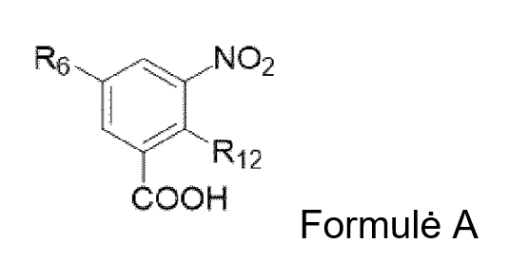
pavertimas formulės B junginiu:
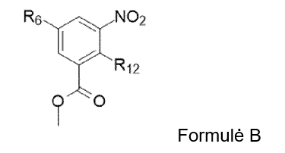
(ii) formulės B junginio pavertimas formulės C junginiu:
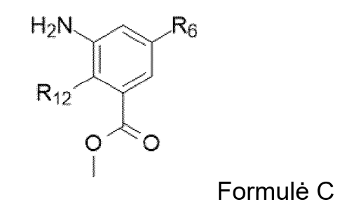
(iii) formulės C junginio pavertimą formulės D junginiu:
ir
(iv) formulės D junginio pavertimą formulės E junginiu;
kur R₆, R₇, R₈ ir R₁₂ kiekvienas atskirai yra toks pat, kaip apibrėžta bet kuriame iš 3, 5 arba 6 punktų.

9. Junginio, kurio formulė Z, gamybos būdas, apimantis formulės Y junginio pavertimą formulės Z junginiu:
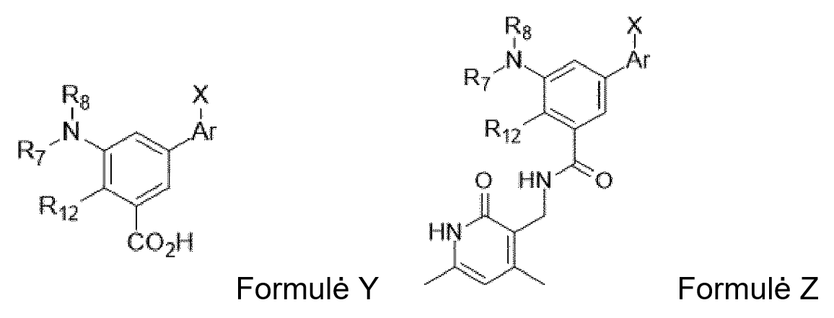
kur R₇, R₈ ir R₁₂ kiekvienas atskirai yra toks pat, kaip apibrėžta bet kuriame iš 3, 5 arba 6 punktų; Ar yra arilo žiedas; ir X yra -Q₂-T₂, kaip apibrėžta 3 punkte.

10. Būdas pagal 9 punktą, kur būdas papildomai apima pakopas (v) - (viii):
(v) formulės U junginio:
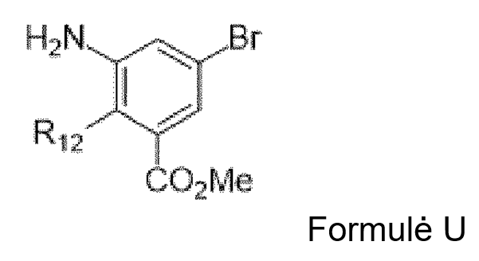
pavertimą formulės V junginiu:
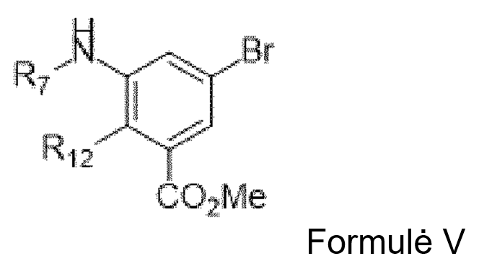
(vi) formulės V junginio pavertimą formulės W junginiu:
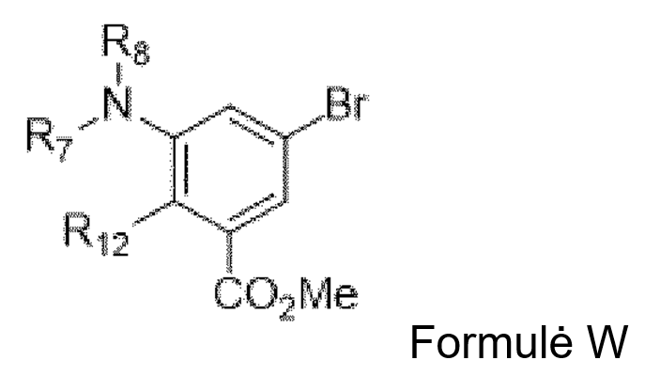
(vii) formulės W junginio pavertimą formulės X junginiu:
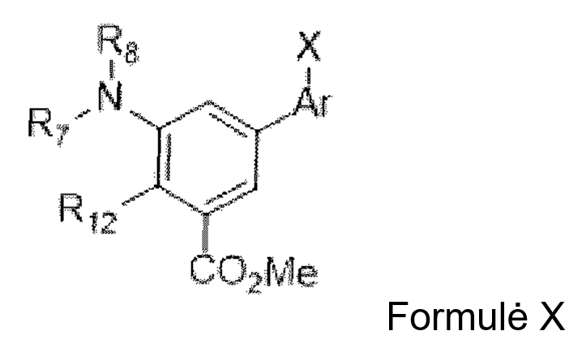
ir
(viii) formulės X junginio pavertimą formulės Y junginiu;
kur R₇, R₈, R₁₂, Ar ir X kiekvienas atskirai yra toks pat, kaip apibrėžta 9 punkte.

